MA00067 - Portal de Transparencia Mejoras
 | Clave | Descripción
Aplicación: | A339 | Portal Publico FND
Tipo de Proyecto: | MA | Mantenimiento Ágil
Número de Oficio: | UT/008/2022

Origen de la solicitud
Antecedentes: | Por disposición al “ACUERDO por el que emite la Política de Transparencia Gobierno Abierto y Datos Abiertos de la Administración Pública Federal 2021-2024”, publicado en el Diario Oficial de la Federación el 30 de junio del 2021, en consideración la Financiera Nacional de Desarrollo Agropecuario, Rural, Forestal y Pesquero (FND), en su carácter de sujeto obligado, debe de dar cumplimiento al mencionado Acuerdo.  Así como las observaciones de la revisión de los apartados virtuales “Protección de Datos Personales” del Instituto Nacional de Trasparecía, Acceso a la Información y Protección de Datos Personales.
Planteamiento del problema: | Conforme al oficio UT/008/2022 con fecha del 03 de marzo de 2022, emitido por la Unidad de Transparencia, en el cual se solicita llevar a cabo las adecuaciones al apartado de Transparencia del portal de la FND con el fin de atender el “ACUERDO por el que emite la Política de Transparencia Gobierno Abierto y Datos Abiertos de la Administración Pública Federal 2021-2024”, como las observaciones de la revisión de los apartados virtuales “Protección de Datos Personales”.
Objetivo: | Realizar, documentar e implementar las adecuaciones de los apartados “Acceso a la Información” y “Protección de Datos Personales” de la sección de Transparencia del portal de la FND.
Justificación: | Con la finalidad de dar cumplimiento al “ACUERDO por el que emite la Política de Transparencia Gobierno Abierto y Datos Abiertos de la Administración Pública Federal 2021-2024”, publicado en el Diario Oficial de la Federación el 30 de junio del 2021.  Así como el cumplimiento a las observaciones de la revisión de los apartados virtuales “Protección de Datos Personales”.
Alcance | Atender lo indicado en:  - El ACUERDO por el que emite la Política de Transparencia Gobierno Abierto y Datos Abiertos de la Administración Pública Federal 2021-2024.  - Las observaciones de la revisión de los apartados virtuales “Protección de Datos Personales.
Nombre y cargo del solicitante: | Dr. Omar Sánchez Villegas  Director de Unidad Corporativa Jurídica y Fiduciaria | Ubicación y teléfono: | Agrarismo 227, piso 2  Ext. 2304

Responsable de la Atención:
Nombre: | Andrés Pérez Chavero  José Higuera de la Rosa | Ubicación y teléfono: | Agrarismo 227

Análisis del Requerimiento:
Atendiendo la solicitud, se requiere realizar las siguientes adecuaciones.

RF01. Modificar el nombre del apartado “Comité de Transparencia”

Ruta: https://terfin.fnd.gob.mx/transparencia/default.htm

Prototipo 1. Transparencia - Acceso a la Información.

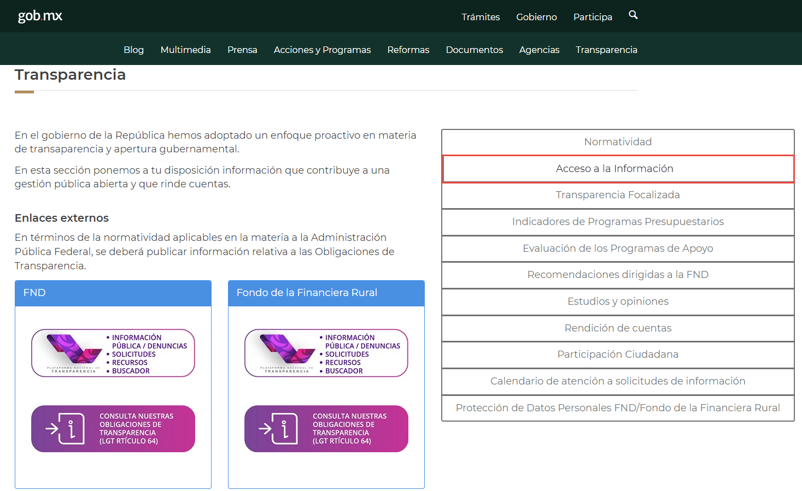

En el menú localizado en la parte derecha de la pantalla, se debe cambiar el nombre del apartado “Comité de Transparencia” por “Acceso a la Información” como se muestra en el prototipo 1.

RF02. Adecuar el contenido del apartado “Acceso a la Información”

Ruta: https://terfin.fnd.gob.mx/transparencia/2-Comite.htm

Prototipo 2. Acceso a la Información.

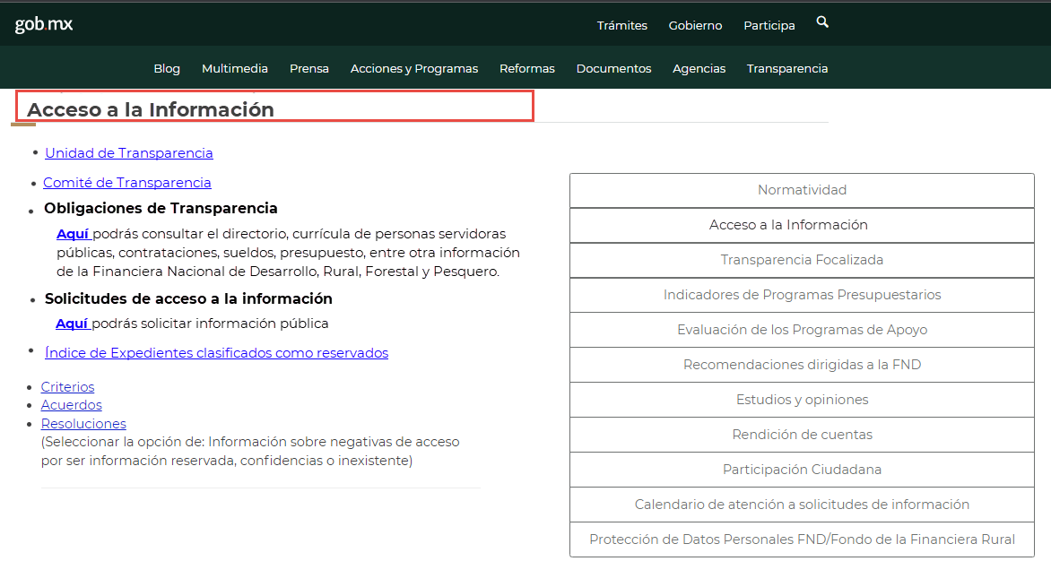

En el apartado “Acceso a la Información” se debe cambiar el nombre del título “Comité de Transparencia” por “Acceso a la Información”, tal como se muestra en el prototipo 2.

Ruta: https://terfin.fnd.gob.mx/transparencia/default.htm > Acceso a la Información

Prototipo 3. Acceso a la Información - Unidad de Transparencia.

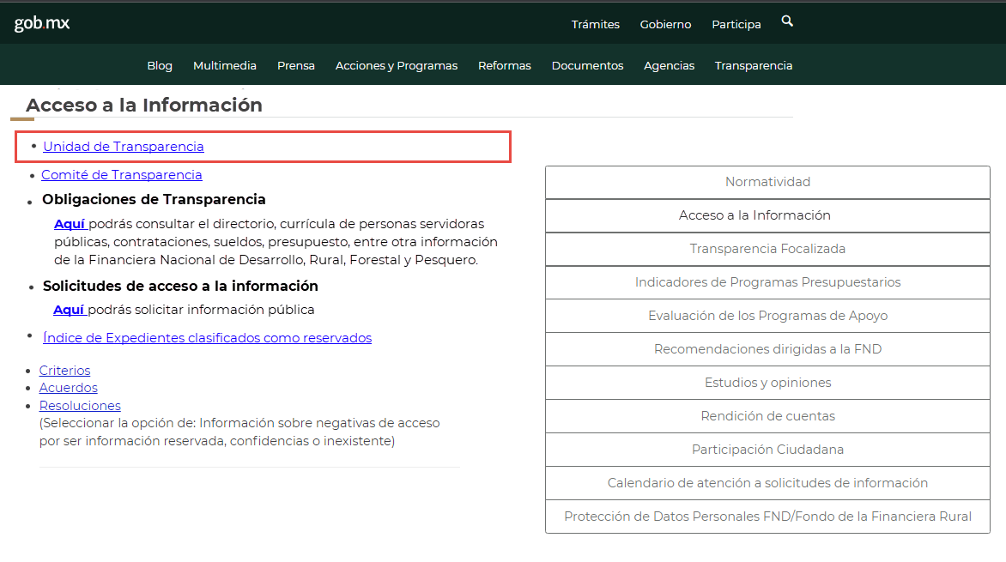

En el apartado “Acceso a la Información” se debe agregar un subapartado con el nombre de “Unidad de Transparencia”, tal como se muestra en el prototipo 3, el cual, al ser seleccionado debe mostrar la imagen Anexo 1.jpg como se muestra en la siguiente imagen:

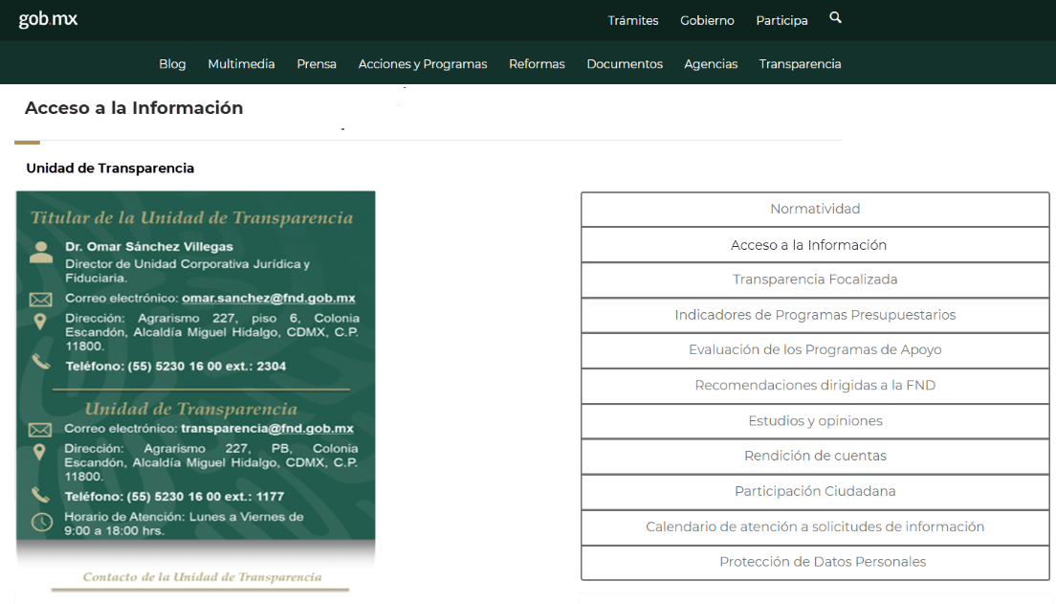
Ruta: https://terfin.fnd.gob.mx/transparencia/default.htm > Acceso a la Información

Prototipo 4. Acceso a la Información - Comité de Transparencia.

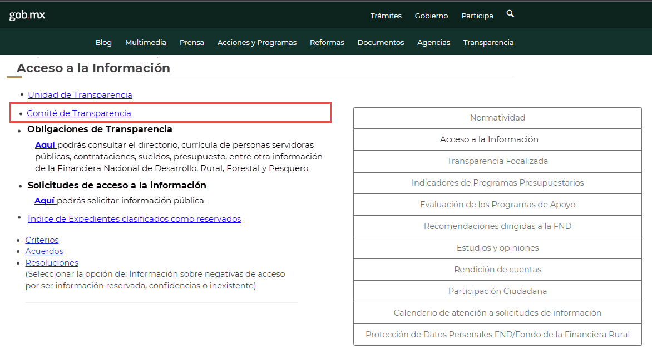En el apartado “Acceso a la Información” se debe agregar un subapartado con el nombre de “Comité de Transparencia”, tal como se muestra en el prototipo 4, el cual, al ser seleccionado debe mostrar la siguiente información:

Responsable del Área Coordinadora de Archivos:  - Ing. Salvador Romero Peñaloza  Gerente de Control de Bienes y Aseguramiento  Tel. 5552301600 Ext. 2370  salvador.romero@fnd.gob.mx  Agrarismo 277, quinto piso, Colonia Escandón, Alcaldía Miguel Hidalgo, C.P. 11800, Ciudad de México. | Titular de la Unidad de Transparencia:  - Dr. Omar Sánchez Villegas  Director de Unidad Corporativa Jurídica y Fiduciaria  Tel. 5552301600 Ext. 2304  omar.sanchez@fnd.gob.mx  Agrarismo 277, quinto piso, Colonia Escandón, Alcaldía Miguel Hidalgo, C.P. 11800, Ciudad de México. | Titular del Órgano Interno de Control:  - Ing. Gustavo Gabriel Melo Fernández de Castro  Titular del Órgano Interno de Control en la FND  Tel. 5552301600 Ext. 2370  gustavo.melo@fnd.gob.mx  Frontera 16, Piso 1, Colonia Roma Norte, Alcaldía Cuauhtémoc, C.P. 06700, Ciudad de México.

Como se muestra en la siguiente imagen:

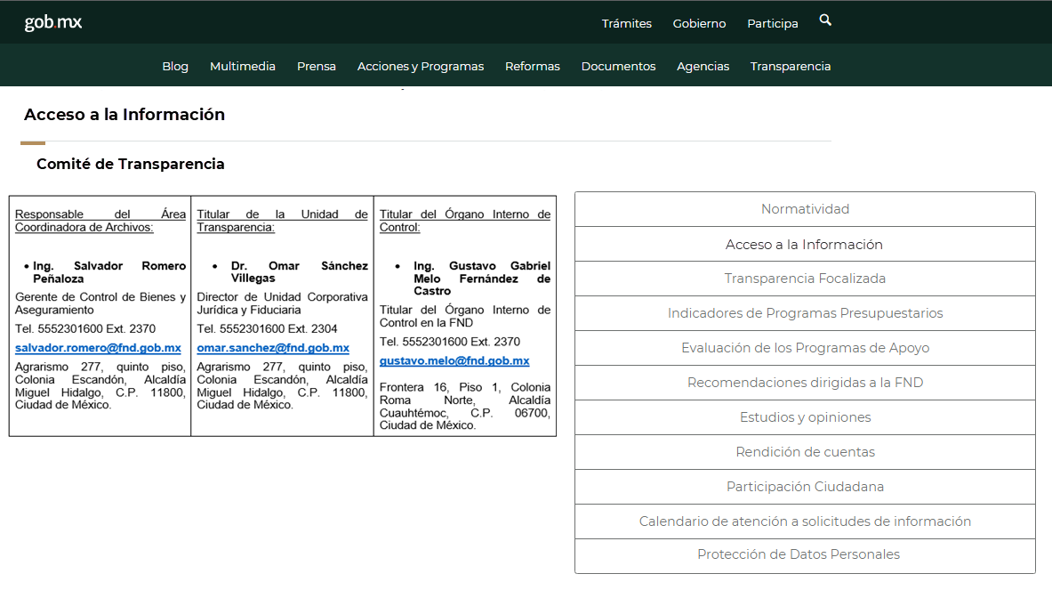

Ruta: https://terfin.fnd.gob.mx/transparencia/default.htm > Acceso a la Información

Prototipo 5. Acceso a la Información - Obligaciones de Transparencia.

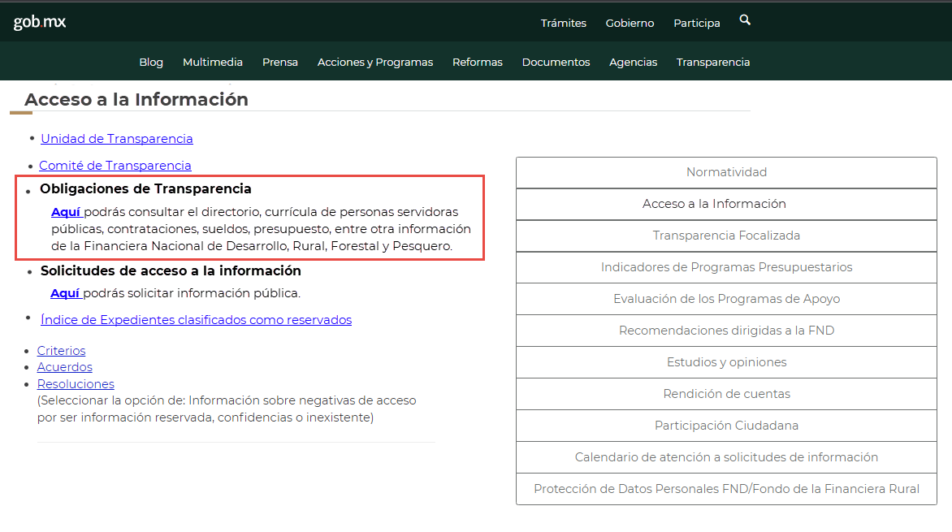
En el apartado “Acceso a la Información”, se debe mostrar un nuevo subapartado con el nombre de “Obligaciones de Transparencia” con el siguiente texto, como se muestra en el prototipo 5:

- “Aquí podrás consultar el directorio, currícula de personas servidoras públicas, contrataciones, sueldos, presupuesto, entre otra información de la Financiera Nacional de Desarrollo, Rural, Forestal y Pesquero.”

La palabra “Aquí” debe estar en negrita, subrayada y en color azul, a la cual se le debe agregar un vínculo, dirigiendo al siguiente enlace:
- https://consultapublicamx.inai.org.mx/vut-web/faces/view/consultaPublica.xhtml?idEntidad=MZM=&idSujetoObligado=MTM5#inicio

Reglas de Negocio

Número | Descripción de la regla de negocio
RN01 | La palabra “Aquí” debe enlazar a la siguiente dirección:  - https://consultapublicamx.inai.org.mx/vut-web/faces/view/consultaPublica.xhtml?idEntidad=MZM=&idSujetoObligado=MTM5#inicio
Ruta: https://terfin.fnd.gob.mx/transparencia/default.htm > Acceso a la Información

Prototipo 6. Acceso a la Información - Solicitudes de Acceso a la Información.

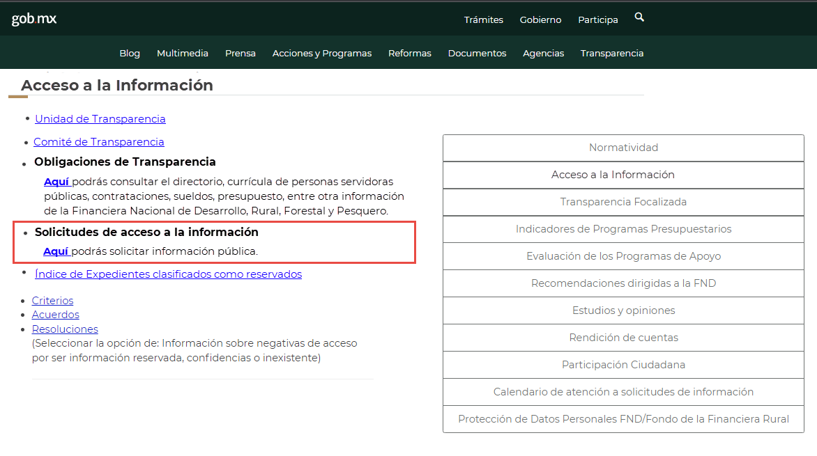
En el apartado “Acceso a la Información”, se debe agregar un subapartado con el nombre de “Solicitudes de acceso a la información”, con el siguiente texto, como se muestra en el prototipo 6:

- “Aquí podrás solicitar información pública.”

La palabra “Aquí” debe estar en negrita, subrayada y en color azul, a la cual se le debe agregar un vínculo, dirigiendo al siguiente enlace:
- https://www.plataformadetransparencia.org.mx/web/guest/inicio

Reglas de Negocio

Número | Descripción de la regla de negocio
RN02 | La palabra “Aquí” debe enlazar a la siguiente dirección:  - https://www.plataformadetransparencia.org.mx/web/guest/inicio

Ruta: https://terfin.fnd.gob.mx/transparencia/default.htm > Acceso a la Información

Prototipo 7. Acceso a la Información - Índice de Expedientes Clasificados como Reservados.

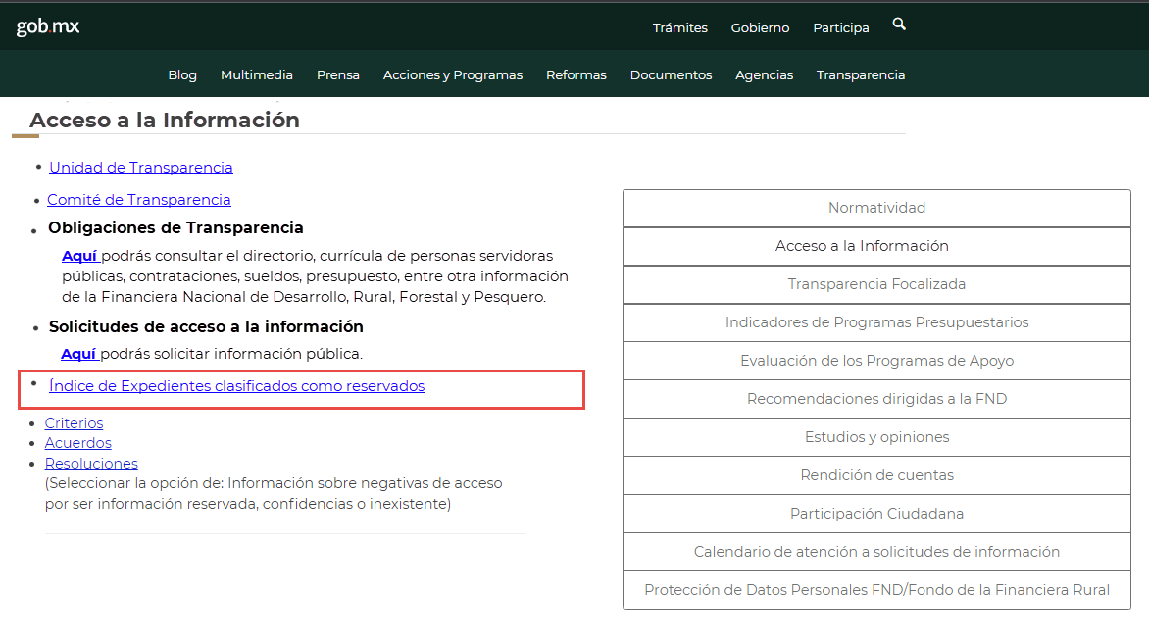En el apartado “Acceso a la Información”, se debe adecuar el nombre del subapartado “Índice de Clasificación de Expedientes Reservados” por “Índice de Expedientes clasificados como reservados” como se muestra en el prototipo 6, el cual, al ser seleccionado, debe mostrar los índices que actualmente se muestran en producción, tal como se muestra en la siguiente imagen:

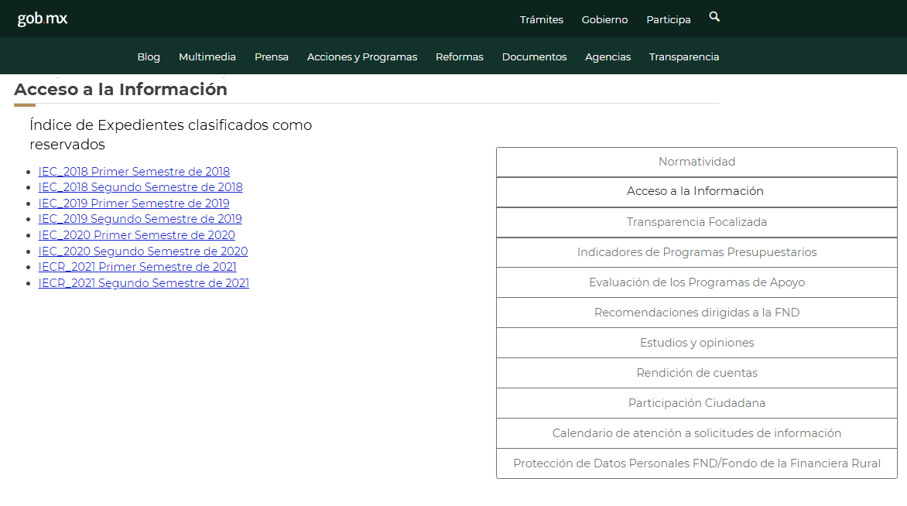
Reglas de Negocio

Número | Descripción de la regla de negocio
RN03 | Los índices de expedientes clasificados como reservados al ser seleccionados, deben mostrar la información que actualmente se muestra en producción.
RF03. Modificar el nombre del apartado “Protección de Datos Personales FND/Fondo de la Financiera Rural”

Ruta: https://terfin.fnd.gob.mx/transparencia/default.htm

Prototipo 8. Transparencia - Protección de Datos Personales.

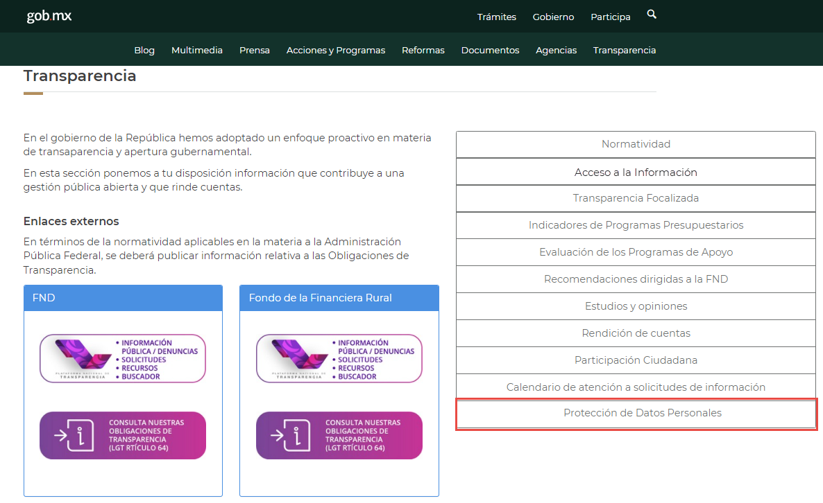

En el menú localizado en la parte derecha de la pantalla, se debe cambiar el nombre del apartado “Protección de Datos Personales FND/Fondo de la Financiera Rural” por “Protección de Datos Personales”, tal como se muestra en el prototipo 8.

RF04. Adecuar el contenido del apartado “Protección de Datos Personales”

Ruta: https://terfin.fnd.gob.mx/Transparencia/10-ProteccionDatosPersonales.htm

Prototipo 9. Protección de Datos Personales - Bienvenida.

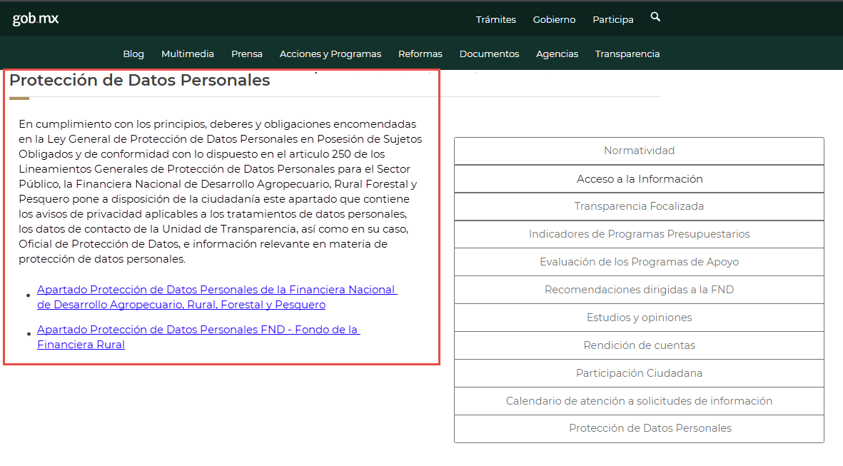
En el apartado “Protección de Datos Personales” se debe modificar el título de la interfaz como “Protección de Datos Personales” y se debe mostrar el siguiente texto, tal como se muestra en el prototipo 9:
- “En cumplimiento con los principios, deberes y obligaciones encomendadas en la Ley General de Protección de Datos Personales en Posesión de Sujetos Obligados y de conformidad con lo dispuesto en el artículo 250 de los Lineamientos Generales de Protección de Datos Personales para el Sector Público, la Financiera Nacional de Desarrollo Agropecuario, Rural Forestal y Pesquero pone a disposición de la ciudadanía este apartado que contiene los avisos de privacidad aplicables a los tratamientos de datos personales, los datos de contacto de la Unidad de Transparencia, así como en su caso, Oficial de Protección de Datos, e información relevante en materia de protección de datos personales.”

Adicionalmente, se deben agregar los subapartados:
- Apartado Protección de Datos Personales de la Financiera Nacional de Desarrollo Agropecuario, Rural Forestal y Pesquero.
- Apartado Protección de Datos Personales FND - Fondo de la Financiera Rural.

Reglas de Negocio

Número | Descripción de la regla de negocio
RN04 | Al seleccionar el Apartado Protección de Datos Personales de la Financiera Nacional de Desarrollo Agropecuario, Rural Forestal y Pesquero este debe dirigir a la siguiente ruta: https://terfin.fnd.gob.mx/Transparencia/10-ProteccionDatosPersonales.htm > Apartado Protección de Datos Personales de la Financiera Nacional de Desarrollo Agropecuario, Rural, Forestal y Pesquero.  Al seleccionar el Apartado Protección de Datos Personales FND - Fondo de la Financiera Rural este debe dirigir a la siguiente ruta: https://terfin.fnd.gob.mx/Transparencia/10-ProteccionDatosPersonales.htm > Apartado Protección de Datos Personales FND - Fondo de la Financiera Rural.

Ruta: https://terfin.fnd.gob.mx/Transparencia/10-ProteccionDatosPersonales.htm > Apartado Protección de Datos Personales de la Financiera Nacional de Desarrollo Agropecuario, Rural, Forestal y Pesquero

Prototipo 10. Protección de Datos Personales - Apartado Protección de Datos Personales de la Financiera Nacional de Desarrollo Agropecuario, Rural, Forestal y Pesquero.

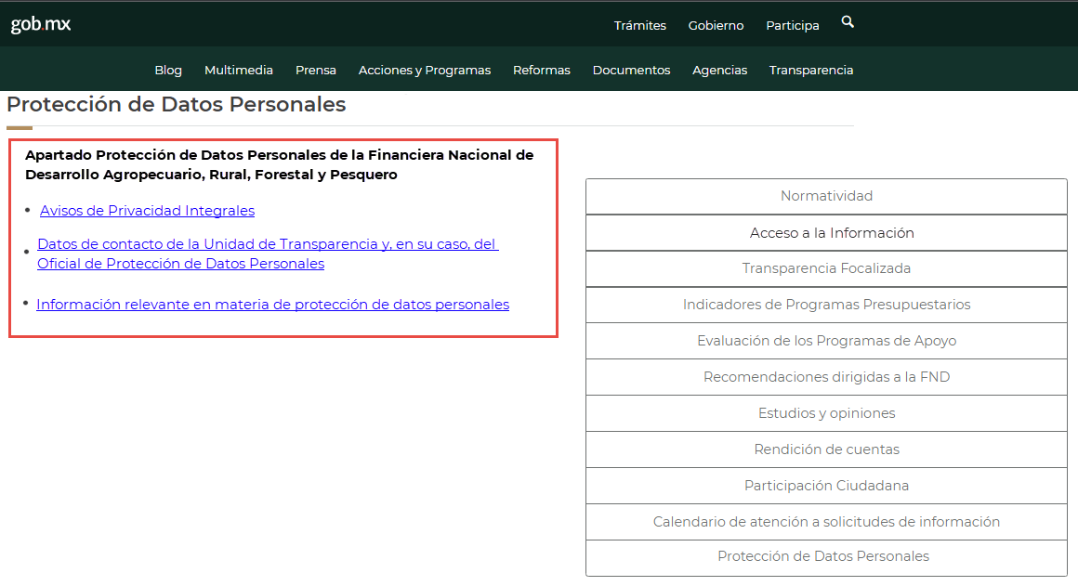

En el “Apartado Protección de Datos Personales de la Financiera Nacional de Desarrollo Agropecuario, Rural, Forestal y Pesquero” se deben agregar los siguientes apartados, tal como se muestra en el prototipo 10:
- Avisos de Privacidad Integrales.
- Datos de contacto de la Unidad de Transparencia y, en su caso, del Oficial de Protección de Datos Personales.
- Información relevante en materia de protección de datos personales.

Reglas de Negocio

Número | Descripción de la regla de negocio
RN05 | Al seleccionar el apartado Avisos de Privacidad Integrales este debe dirigir a la siguiente ruta: https://terfin.fnd.gob.mx/Transparencia/10-ProteccionDatosPersonales.htm > Apartado Protección de Datos Personales de la Financiera Nacional de Desarrollo Agropecuario, Rural, Forestal y Pesquero > Avisos de Privacidad Integrales.  Al seleccionar el apartado Datos de contacto de la Unidad de Transparencia y, en su caso, del Oficial de Protección de Datos Personales este debe dirigir a la siguiente ruta: https://terfin.fnd.gob.mx/Transparencia/10-ProteccionDatosPersonales.htm > Apartado Protección de Datos Personales de la Financiera Nacional de Desarrollo Agropecuario, Rural, Forestal y Pesquero > Datos de contacto de la Unidad de Transparencia y, en su caso, del Oficial de Protección de Datos Personales.  Al seleccionar el apartado Información relevante en materia de protección de datos personales este debe dirigir a la siguiente ruta: https://terfin.fnd.gob.mx/Transparencia/10-ProteccionDatosPersonales.htm > Apartado Protección de Datos Personales de la Financiera Nacional de Desarrollo Agropecuario, Rural, Forestal y Pesquero > Información Relevante en Materia de Protección de Datos Personales.

Ruta: https://terfin.fnd.gob.mx/Transparencia/10-ProteccionDatosPersonales.htm > Apartado Protección de Datos Personales de la Financiera Nacional de Desarrollo Agropecuario, Rural, Forestal y Pesquero > Avisos de Privacidad Integrales

Prototipo 11. Protección de Datos Personales - Avisos de Privacidad Integrales.

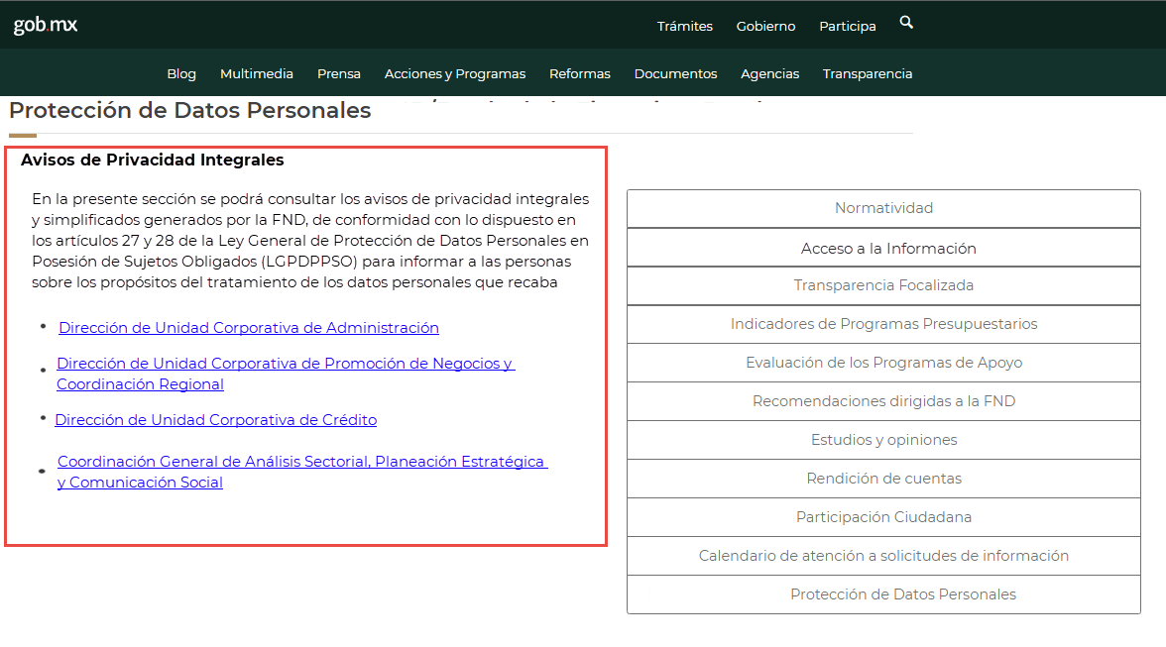
En el apartado “Avisos de Privacidad Integrales”, se debe mostrar el siguiente texto, tal como se muestra en el prototipo 11:
- “Avisos de Privacidad Integrales

En la presente sección se podrá consultar los avisos de privacidad integrales y simplificados generados por la FND, de conformidad con lo dispuesto en los artículos 27 y 28 de la Ley General de Protección de Datos Personales en Posesión de Sujetos Obligados (LGPDPPSO) para informar a las personas sobre los propósitos del tratamiento de los datos personales que recaba”.

Adicionalmente, se deben agregar los apartados:
- Dirección de Unidad Corporativa de Administración.
- Dirección de Unidad Corporativa de Promoción de Negocios y Coordinación Regional.
- Dirección de Unidad Corporativa de Crédito.
- Coordinación General de Análisis Sectorial, Planeación Estratégica y Comunicación Social.

Reglas de Negocio

Número | Descripción de la regla de negocio
RN06 | Al seleccionar el apartado Dirección de Unidad Corporativa de Administración este debe dirigir a la siguiente ruta: https://terfin.fnd.gob.mx/Transparencia/10-ProteccionDatosPersonales.htm > Apartado Protección de Datos Personales de la Financiera Nacional de Desarrollo Agropecuario, Rural, Forestal y Pesquero > Avisos de Privacidad Integrales > Dirección de Unidad Corporativa de Administración.  Al seleccionar el apartado Dirección de Unidad Corporativa de Promoción de Negocios y Coordinación Regional este debe dirigir a la siguiente ruta: https://terfin.fnd.gob.mx/Transparencia/10-ProteccionDatosPersonales.htm > Apartado Protección de Datos Personales de la Financiera Nacional de Desarrollo Agropecuario, Rural, Forestal y Pesquero > Avisos de Privacidad Integrales > Dirección de Unidad Corporativa de Promoción de Negocios y Coordinación Regional.  Al seleccionar el apartado Dirección de Unidad Corporativa de Crédito este debe dirigir a la siguiente ruta: https://terfin.fnd.gob.mx/Transparencia/10-ProteccionDatosPersonales.htm > Apartado Protección de Datos Personales de la Financiera Nacional de Desarrollo Agropecuario, Rural, Forestal y Pesquero > Avisos de Privacidad Integrales > Dirección de Unidad Corporativa de Crédito.  Al seleccionar el apartado Coordinación General de Análisis Sectorial, Planeación Estratégica y Comunicación Social este debe dirigir a la siguiente ruta: https://terfin.fnd.gob.mx/Transparencia/10-ProteccionDatosPersonales.htm > Apartado Protección de Datos Personales de la Financiera Nacional de Desarrollo Agropecuario, Rural, Forestal y Pesquero > Avisos de Privacidad Integrales > Coordinación General de Análisis Sectorial, Planeación Estratégica y Comunicación Social.

Ruta: https://terfin.fnd.gob.mx/Transparencia/10-ProteccionDatosPersonales.htm > Apartado Protección de Datos Personales de la Financiera Nacional de Desarrollo Agropecuario, Rural, Forestal y Pesquero > Avisos de Privacidad Integrales > Dirección de Unidad Corporativa de Administración

Prototipo 12. Avisos de Privacidad Integrales - Dirección de Unidad Corporativa de Administración.

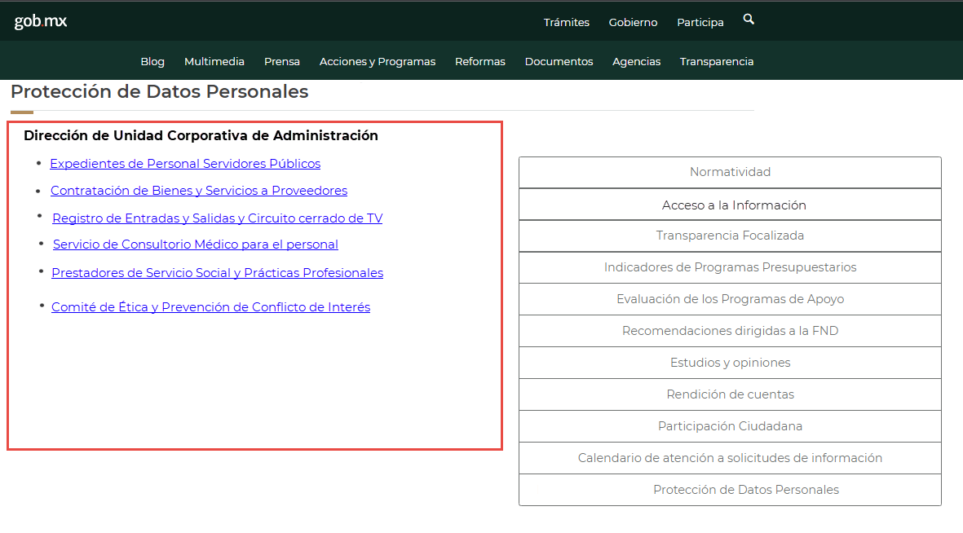
En el apartado “Dirección de Unidad Corporativa de Administración” se deben agregar los siguientes subapartados:
- Expedientes de Personal Servidores Públicos.
- Contratación de Bienes y Servicios a Proveedores.
- Registro de Entradas y Salidas y Circuito cerrado de TV.
- Servicio de Consultorio Médico para el personal.
- Prestadores de Servicio Social y Prácticas Profesionales.
- Comité de Ética y Prevención de Conflicto de Interés.

Tal como se muestra en el prototipo 12, el cual, al ser seleccionado cualquier subapartado, se deben mostrar los avisos de privacidad que le corresponda conforme a la siguiente tabla:

Apartado | Aviso de Privacidad | Como se Debe Mostrar
Expedientes de Personal Servidores Públicos | - Aviso de privacidad Integral RH.  - Aviso de privacidad simplificado RH.
Contratación de Bienes y Servicios a Proveedores | - Aviso de Privacidad Integral GA DERMS.  - Aviso de Privacidad Simplificado GA DERMS.
Registro de Entradas y Salidas y Circuito cerrado de TV | - Aviso de Privacidad Integral Registro Entradas y Salidas GSGMOP DERMS.  - Aviso de Privacidad Simplificado Registro Entradas y Salidas GSGMOP DERMS.
Servicio de Consultorio Médico para el personal | - Aviso de privacidad integral Consultorio Médico.  - Aviso de privacidad simplificado Consultorio Médico.
Prestadores de Servicio Social y Prácticas Profesionales | - Aviso de privacidad integral Servicio Social.  - Aviso de privacidad simplificado Servicio Social.
Comité de Ética y Prevención de Conflicto de Interés | - Aviso de privacidad Integral Comité de Ética y de Prevención de Conflictos de Interés.  - Aviso de Privacidad simplificado Comité de Ética y de Prevención de Conflictos de Interés.

Reglas de Negocio

Número | Descripción de la regla de negocio
RN07 | Los avisos de privacidad al ser seleccionados deben mostrar la información que actualmente se muestra en producción.

Ruta: https://terfin.fnd.gob.mx/Transparencia/10-ProteccionDatosPersonales.htm > Apartado Protección de Datos Personales de la Financiera Nacional de Desarrollo Agropecuario, Rural, Forestal y Pesquero > Avisos de Privacidad Integrales > Dirección de Unidad Corporativa de Promoción de Negocios y Coordinación Regional

Prototipo 13. Avisos de Privacidad Integrales - Dirección de Unidad Corporativa de Promoción de Negocios y Coordinación Regional.

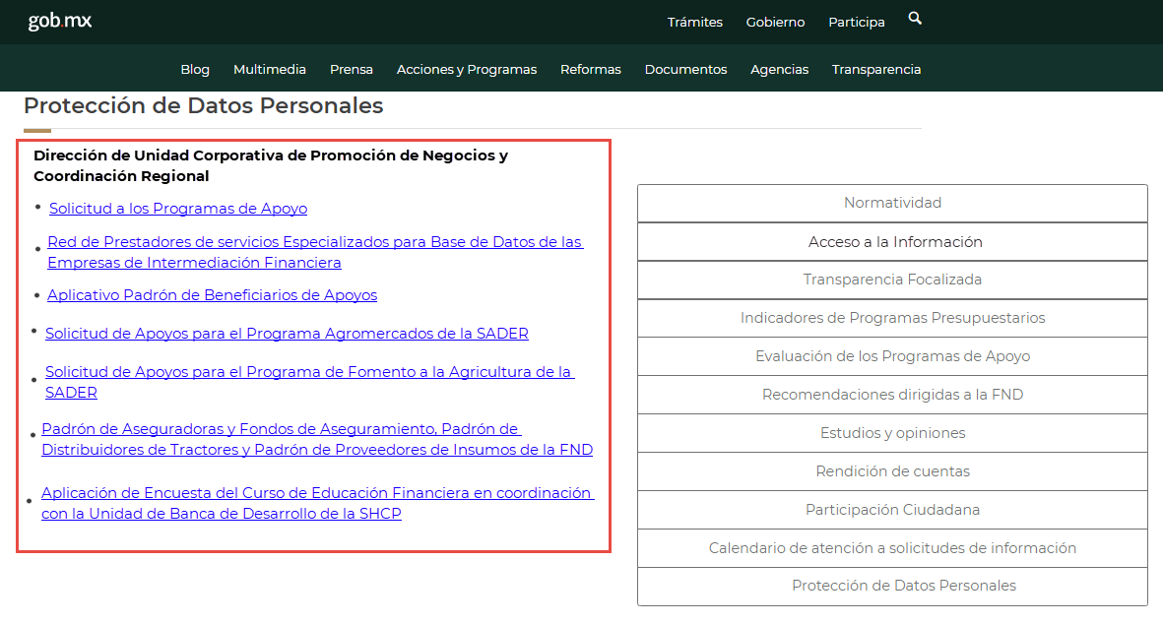
En el apartado “Dirección de Unidad Corporativa de Promoción de Negocios y Coordinación Regional” se debe agregar los siguientes subapartados:
- Solicitud a los Programas de Apoyo.
- Red de Prestadores de servicios Especializados para Base de Datos de las Empresas de Intermediación Financiera.
- Aplicativo Padrón de Beneficiarios de Apoyos.
- Solicitud de Apoyos para el Programa Agromercados de la SADER.
- Solicitud de Apoyos para el Programa de Fomento a la Agricultura de la SADER.
- Padrón de Aseguradoras y Fondos de Aseguramiento, Padrón de Distribuidores de Tractores y Padrón de Proveedores de Insumos de la FND.
- Aplicación de Encuesta del Curso de Educación Financiera en coordinación con la Unidad de Banca de Desarrollo de la SHCP.

Tal como se muestra en el prototipo 13, en el cual, al ser seleccionado cualquier subapartado se deben mostrar los avisos de privacidad que le corresponda conforme a la siguiente tabla:

Apartado | Aviso de Privacidad | Como se Debe Mostrar
Solicitud a los Programas de Apoyo | - Aviso de Privacidad Integral FND RO.  - Aviso de Privacidad Simplificado FND RO.
Red de Prestadores de servicios Especializados para Base de Datos de las Empresas de Intermediación Financiera | - Aviso de Privacidad Integral Red de Prestadores de Servicios Especializados.  - Aviso de Privacidad Simplificado Red de Prestadores de Servicios Especializados.
Aplicativo Padrón de Beneficiarios de Apoyos | - Aviso de Privacidad Integral Aplicativo Padrón Benef.  - Aviso de Privacidad Simplificado Aplicativo Padrón Benef.
Solicitud de Apoyos para el Programa Agromercados de la SADER | - Aviso de Privacidad Integral del Prog. de Agromercados DGAPNCR.  - Aviso de Privacidad Simplificado del Prog. de Agromercados DGAPNCR.
Solicitud de Apoyos para el Programa de Fomento a la Agricultura de la SADER | - Aviso de Privacidad Integral del Componente Sur Suroeste DEAFOPOER.  - Aviso de Privacidad Simplificado del Componente Sur Suroeste DEAFOPOER.  - Aviso de Privacidad Integral del Componente de Activos Productivos.  - Aviso de Privacidad Simplificado del Componente de Activos Productivos DGAPNCR.  - Aviso de Privacidad Integral del Componente de Capitalización Productiva Agrícola DGAPNCR.  - Aviso de Privacidad Simplificado del Componente de Capitalización Productiva Agrícola DGAPNCR.
Padrón de Aseguradoras y Fondos de Aseguramiento, Padrón de Distribuidores de Tractores y Padrón de Proveedores de Insumos de la FND | - Aviso de Privacidad Integral Portal de pagos a terceros.  - Aviso de Privacidad Simplificado Portal de pagos a terceros.
Aplicación de Encuesta del Curso de Educación Financiera en coordinación con la Unidad de Banca de Desarrollo de la SHCP | - Aviso de Privacidad Integral Encuesta UBD_V02.12.21  - Aviso de Privacidad Simplificado Encuesta UBD_V02.12.21

Reglas de Negocio

Número | Descripción de la regla de negocio
RN08 | Los avisos de privacidad al ser seleccionados deben mostrar la información que actualmente se muestra en producción.

Ruta: https://terfin.fnd.gob.mx/Transparencia/10-ProteccionDatosPersonales.htm > Apartado Protección de Datos Personales de la Financiera Nacional de Desarrollo Agropecuario, Rural, Forestal y Pesquero > Avisos de Privacidad Integrales > Dirección de Unidad Corporativa de Crédito

Prototipo 14. Avisos de Privacidad Integrales - Dirección de Unidad Corporativa de Crédito.

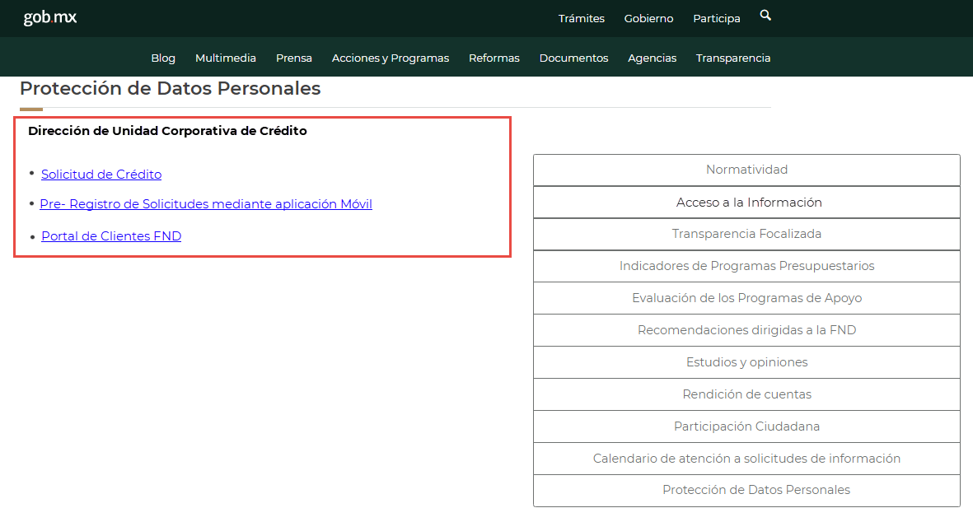
En el apartado “Dirección de Unidad Corporativa de Crédito”, se debe agregar los siguientes subapartados:
- Solicitud de Crédito.
- Pre- Registro de Solicitudes mediante aplicación Móvil.
- Portal de Clientes FND.

Tal como se muestra en el prototipo 14, en el cual, al ser seleccionado cualquier subapartado se debe mostrar los avisos de privacidad que le corresponda conforme a la siguiente tabla:

Apartado | Aviso de Privacidad | Ejemplo
Solicitud de Crédito | - Aviso de Privacidad Integral FND SC.  - Aviso de Privacidad Simplificado FND SC.
Pre- Registro de Solicitudes mediante aplicación Móvil | - Aviso de Privacidad Integral APP.  - Aviso de Privacidad Simplificado APP.
Portal de Clientes FND | - Aviso de Privacidad Integral Portal de Clientes.  - Aviso de Privacidad Simplificado Portal de Clientes.

Reglas de Negocio

Número | Descripción de la regla de negocio
RN09 | Los avisos de privacidad al ser seleccionados deben mostrar la información que actualmente se muestra en producción.

Ruta: https://terfin.fnd.gob.mx/Transparencia/10-ProteccionDatosPersonales.htm > Apartado Protección de Datos Personales de la Financiera Nacional de Desarrollo Agropecuario, Rural, Forestal y Pesquero > Avisos de Privacidad Integrales > Coordinación General de Análisis Sectorial, Planeación Estratégica y Comunicación Social

Prototipo 15. Avisos de Privacidad Integrales - Coordinación General de Análisis Sectorial, Planeación Estratégica y Comunicación Social.

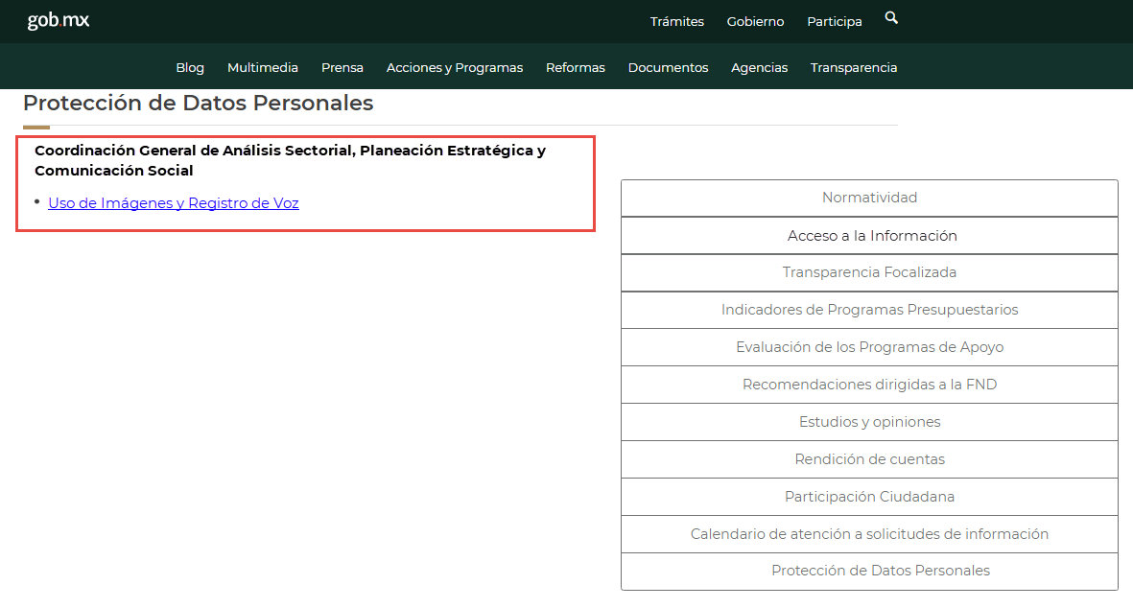
En el apartado “Coordinación General de Análisis Sectorial, Planeación Estratégica y Comunicación Social”, se debe agregar el siguiente subapartado:
- Uso de Imágenes y Registro de Voz.

Tal como se muestra en el prototipo 14, en el cual, al ser seleccionado se deben mostrar los avisos de privacidad que le corresponden conforme a la siguiente tabla:

Apartado | Aviso de Privacidad | Ejemplo
Uso de Imágenes y Registro de Voz | - Aviso de Privacidad Integral para el Uso de Imágenes y Registro de Voz  - Aviso de Privacidad Simplificado para el Uso de Imágenes y Registro de Voz

Reglas de Negocio

Número | Descripción de la regla de negocio
RN10 | Los avisos de privacidad al ser seleccionados deben mostrar la información que actualmente se muestra en producción.

Ruta: https://terfin.fnd.gob.mx/Transparencia/10-ProteccionDatosPersonales.htm > Apartado Protección de Datos Personales de la Financiera Nacional de Desarrollo Agropecuario, Rural, Forestal y Pesquero > Datos de contacto de la Unidad de Transparencia y, en su caso, del Oficial de Protección de Datos Personales

Prototipo 16. Protección de Datos Personales - Datos de Contacto de la Unidad de Transparencia y, en su caso, del Oficial de Protección de Datos Personales.

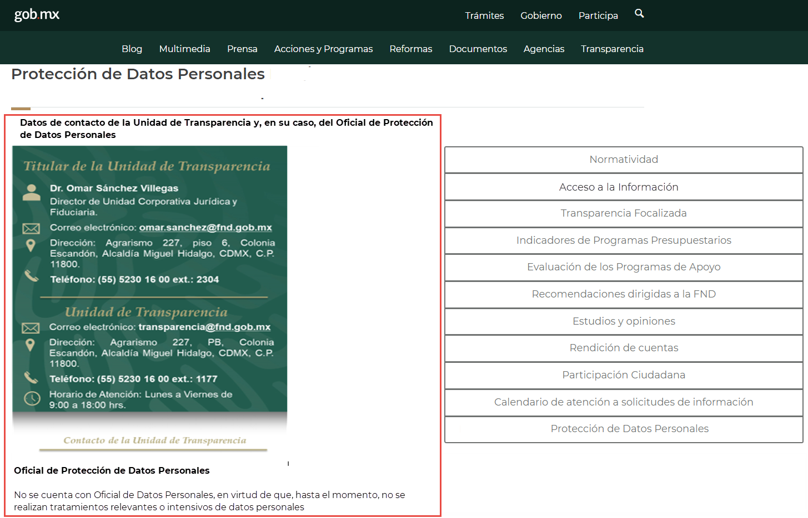

En el apartado “Datos de contacto de la Unidad de Transparencia y, en su caso, del Oficial de Protección de Datos Personales” se debe mostrar la siguiente imagen (Anexo 1.jpg), tal como se muestra en el prototipo 16:
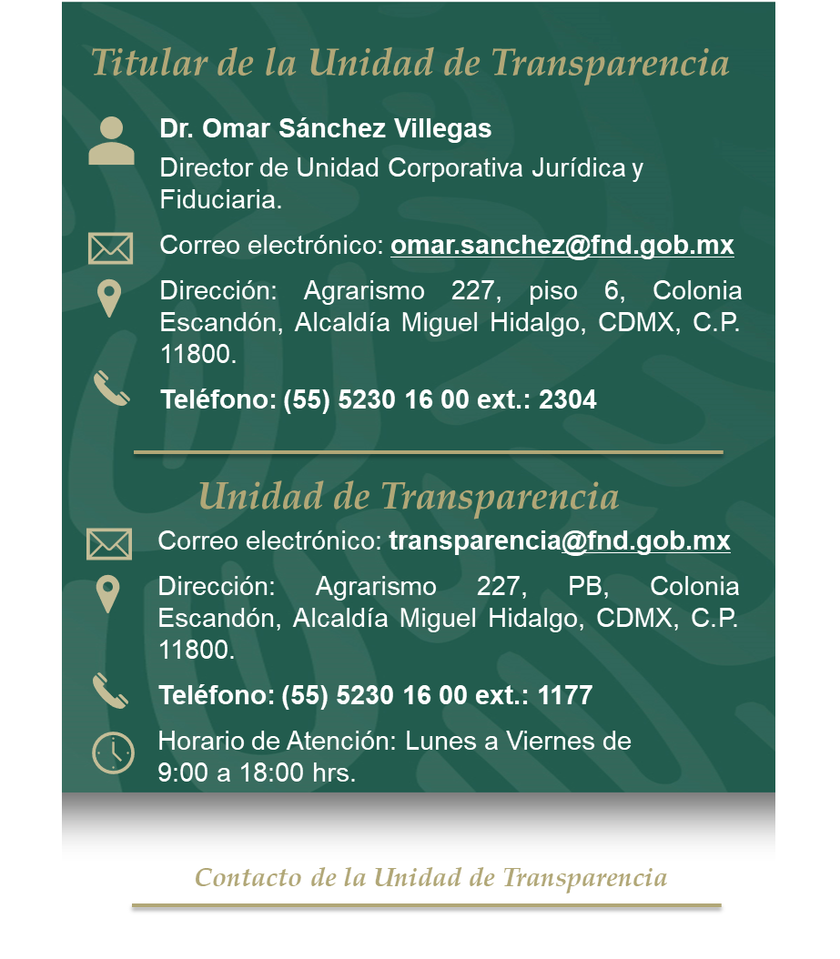

Y el siguiente texto:
- “Oficial de Protección de Datos Personales

No se cuenta con Oficial de Datos Personales, en virtud de que, hasta el momento, no se realizan tratamientos relevantes o intensivos de datos personales”.

Ruta: https://terfin.fnd.gob.mx/Transparencia/10-ProteccionDatosPersonales.htm > Apartado Protección de Datos Personales de la Financiera Nacional de Desarrollo Agropecuario, Rural, Forestal y Pesquero > Información Relevante en Materia de Protección de Datos Personales

Prototipo 17. Protección de Datos Personales - Información Relevante en Materia de Protección de Datos Personales.

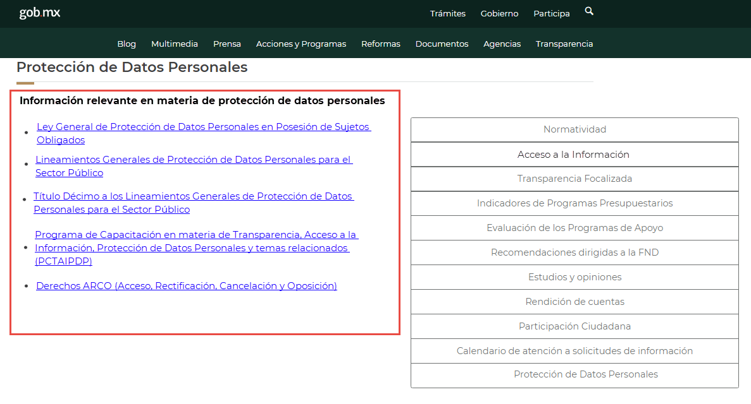
En el apartado “Información relevante en materia de protección de datos personales” se debe agregar los siguientes subapartados:
- Ley General de Protección de Datos Personales en Posesión de Sujetos Obligados.
- Lineamientos Generales de Protección de Datos Personales para el Sector Público.
- Título Décimo a los Lineamientos Generales de Protección de Datos Personales para el Sector Público.
- Programa de Capacitación en materia de Transparencia, Acceso a la Información, Protección de Datos Personales y temas relacionados (PCTAIPDP).
- Derechos ARCO (Acceso, Rectificación, Cancelación y Oposición).

Tal como se muestra en el prototipo 17, en el cual, al ser seleccionado cualquier subapartado, se debe mostrar la información conforme a la siguiente tabla:

Apartado | Archivo correspondiente
Ley General de Protección de Datos Personales en Posesión de Sujetos Obligados
Lineamientos Generales de Protección de Datos Personales para el Sector Público.
Título Décimo a los Lineamientos Generales de Protección de Datos Personales para el Sector Público
Programa de Capacitación en materia de Transparencia, Acceso a la Información, Protección de Datos Personales y temas relacionados (PCTAIPDP)
Derechos ARCO (Acceso, Rectificación, Cancelación y Oposición) | Al seleccionar este apartado se debe mostrar la información que actualmente se encuentra en producción en la sección “Información relevante en materia de protección de datos personales”

Reglas de Negocio

Número | Descripción de la regla de negocio
RN11 | El Aviso de Privacidad Integral Derechos ARCO, Aviso de Privacidad Simplificado Derechos ARCO, como la Guía para la atención de solicitudes ejercicios de los Derechos ARCO y la Solicitud de Derechos ARCO al ser seleccionados deben mostrar la información que actualmente se muestra en producción.  Al seleccionar “Guía para Titulares de los datos personales” se debe enlazar a la siguiente URL:  - https://micrositios.inai.org.mx/guiastitulares/INAIvolumen01/index.html

Ruta: https://terfin.fnd.gob.mx/Transparencia/10-ProteccionDatosPersonales.htm > Apartado Protección de Datos Personales FND - Fondo de la Financiera Rural

Prototipo 18. Protección de Datos Personales - Apartado Protección de Datos Personales FND - Fondo de la Financiera Rural.

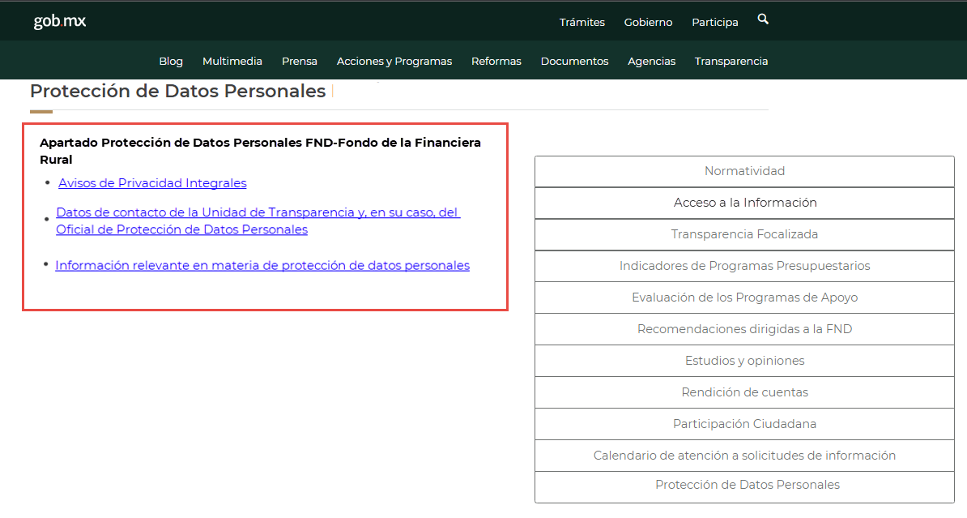

En el “Apartado Protección de Datos Personales FND - Fondo de la Financiera Rural” se deben agregar los siguientes apartados, tal como se muestra en el prototipo 18:
- Avisos de Privacidad Integrales.
- Datos de contacto de la Unidad de Transparencia y, en su caso, del Oficial de Protección de Datos Personales.
- Información relevante en materia de protección de datos personales.

Los apartados mostrados deben mostrar el mismo contenido que el Apartado Protección de Datos Personales de la Financiera Nacional de Desarrollo Agropecuario, Rural Forestal y Pesquero, es decir:
- Avisos de Privacidad Integrales: debe mostrar el contenido descrito en el “Prototipo 11. Protección de Datos Personales - Avisos de Privacidad Integrales”.
- Datos de contacto de la Unidad de Transparencia y, en su caso, del Oficial de Protección de Datos Personales: debe mostrar el contenido descrito en el “Prototipo 16. Protección de Datos Personales - Datos de Contacto de la Unidad de Transparencia y, en su caso, del Oficial de Protección de Datos Personales”.
- Información relevante en materia de protección de datos personales: debe mostrar el contenido descrito en el “Prototipo 17. Protección de Datos Personales - Información Relevante en Materia de Protección de Datos Personales”.

Impacto Sobre Procesos:
Impacto: | No se tiene impacto en ningún proceso sustantivo de la FND, sin embargo, se debe dar cumplimento al “ACUERDO por el que emite la Política de Transparencia Gobierno Abierto y Datos Abiertos de la Administración Pública Federal 2021-2024”, así como a las observaciones de la revisión de los apartados virtuales “Protección de Datos Personales”.
Criterios de evaluación: | Los criterios por evaluar, una vez que se realicen las adecuaciones en el apartado de Transparencia del portal de la FND, son los siguientes:  - Validar cada mejora en el apartado “Acceso a la Información”.  - Validar cada mejora en el apartado “Protección de Datos Personales”.

Solución Entregada:
Solución: | Se debe realizar los ajustes necesarios en la sección de Transparencia del portal de la FND, para dar cumplimiento al “ACUERDO por el que emite la Política de Transparencia Gobierno Abierto y Datos Abiertos de la Administración Pública Federal 2021-2024”, como a las observaciones de la revisión de los apartados virtuales “Protección de Datos Personales”.  La documentación técnica de dichos ajustes se encuentra indicados en los controles de cambios.
Arquitectura tecnológica: | 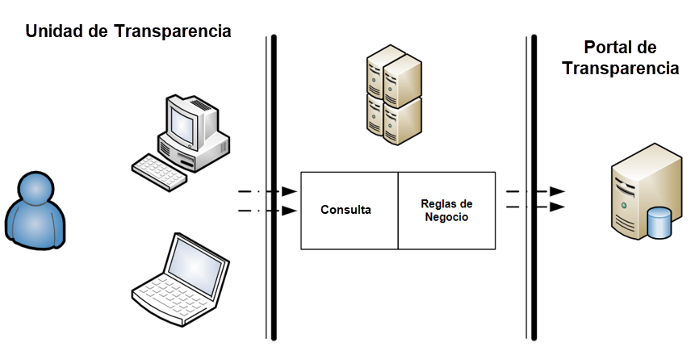

Fechas de Elaboración y actualizaciones.

Responsable | Versión | Fecha | Descripción
Andrés Pérez Chavero | v00_00 | 11/04/2022 | Elaboración del documento
Bianca Iveth Pérez Olmos | v00_00 | 13/04/2022 | Revisión del documento
Andrés Pérez Chavero | v00_01 | 13/04/2022 | Actualización en prototipos, rutas y reglas de negocio de los requerimientos RF01, RF02, RF03 y RF04, conforme a las observaciones de QA
Bianca Iveth Pérez Olmos | v00_01 | 18/04/2022 | Revisión del documento
César Iván Sierra Alvarado | v00_01 | 18/04/2022 | Autorización del documento
Andrés Pérez Chavero | v00_02 | 22/07/2022 | Actualización del documento por cambio del Director de Unidad Corporativa Jurídica y Fiduciaria.
Bianca Iveth Pérez Olmos | v00_02 | 22/07/2022 | Revisión del documento
César Iván Sierra Alvarado | v00_02 | 22/07/2022 | Autorización del documento

Firmas de Responsables

Elaboración

Nombre(s) | Puesto | Firma
Andrés Pérez Chavero | Analista de Tecnologías de la Información

Revisión

Nombre(s) | Puesto | Firma
Bianca Iveth Pérez Olmos | Aseguramiento de la Calidad

Autorización

Nombre(s) | Puesto | Firma
César Iván Sierra Alvarado | Subgerente de Área de Desarrollo

Autorización usuario

Nombre(s) | Puesto | Firma
Omar Sánchez Villegas | Director de Unidad Corporativa Jurídica y Fiduciaria

